《Java程序设计》实验报告

实验名称 实验三+实验四
学生姓名 黄鸿展
学 号 202230441138
学生班级 22级计算机科学与技术2班
实验日期 2024年11月7日

实验成绩

一、实验内容
实验三：
题目 1 三角形、梯形和圆形的类封装
编写一个Java应用程序，该程序中有3个类：Trangle，Lader和Circle，分别用来刻画“三角形”、“梯形”和“圆形”。具体要求如下：
1．Trangle类具有类型为double的三个边以及周长、面积属性，Trangle类具有返回周长、面积以及修改三个边的功能，另外，Trangle还具有一个boolean类型的属性，该属性用来判断三个数是否构成一个三角形；
2．Lader类具有类型为double的上底、下底、高、面积属性，就有返回面积的功能；
3．Circle类具有类型为double的半径、周长和面积属性，具有返回周长、面积的功能。
题目2 继承
编写一个Java程序，除了主类外，该程序中还有4个类People、ChinaPeople、AmericanPeople和BeijingPeople 类。要求如下：
(1) People 类含有访问权限为protected、类型为double的成员变量：height和weight，以及public void speakHello()、public void averageHeight()和 public void averageWeight()方法。
(2) ChinaPeople 类是 People 的子类，新增了 public void chinaGongfu()方法。要求 chinaPeople重写父类的public void speakHello()、public void averageHeight()和 public void averageWeight()方法。
(3) AmericanPeople 类是 People 的子类，新增了 public void americanBoxing()方法。要求AmericanPeople 重写父类的 public void speakHello()、public void averageHeight()和 public void averageWeight()方法。
(4) BeijingPeople 类是 ChinaPeople 的子类，新增了 public void beijingOpera()方法。要求ChinaPeople 重写父类的 public void speakHello()、public void averageHeight()和 public void averageWeight()方法。
实验四：
题目1 定义一个接口，用于查询课程
定义一个类Student，包括如下属性：学号（ID）、姓名（name）、性别（Sex）、出生日期（birthDate）、专业（specialty）、课程（course），实现以下方法：每个属性的获取和定义，要求至少包含一个构造函数。定义一个接口类，定义方法query_course_catalog()用来查询课程。编写一个接口，定义相关选课操作，定义Student实现该接口。
题目2 抽象类和抽象方法
1. 定义一个抽象类Shape,类里有一个抽象方法display();
2. 定义一个Cricle类，继承了Shape类，并实现抽象方法display();
3. 定义一个Rectangle 类，继承了Shape类，并实现抽象方法display();
4. 定义一个Triangle 类，继承了Shape类，并实现抽象方法display();
5. 定义一个类，实例化上述几个类的对角，并提用上述几个类的display方法。
题目3 改用接口来实现题目2
二、实验过程
实验三问题一：
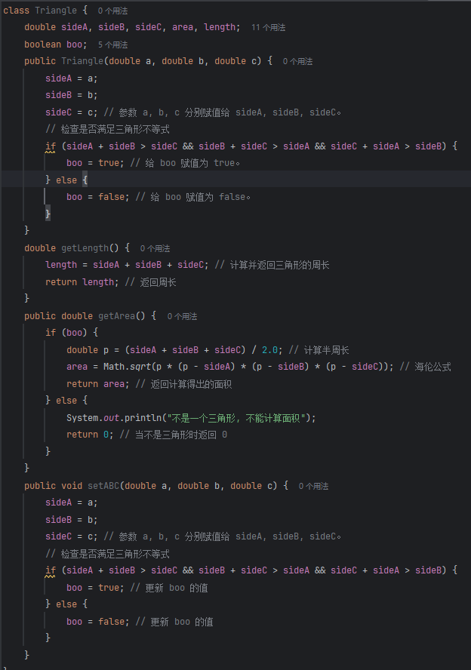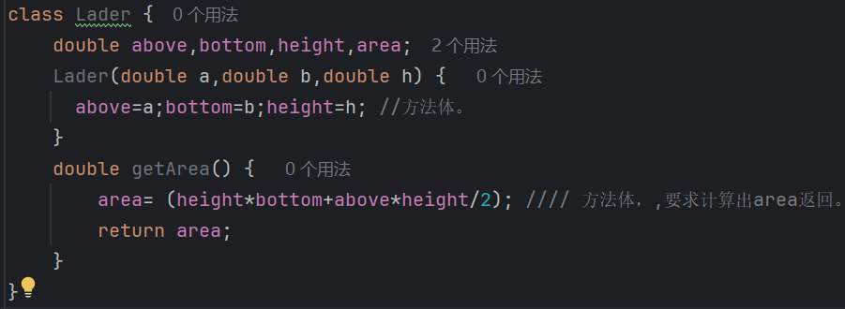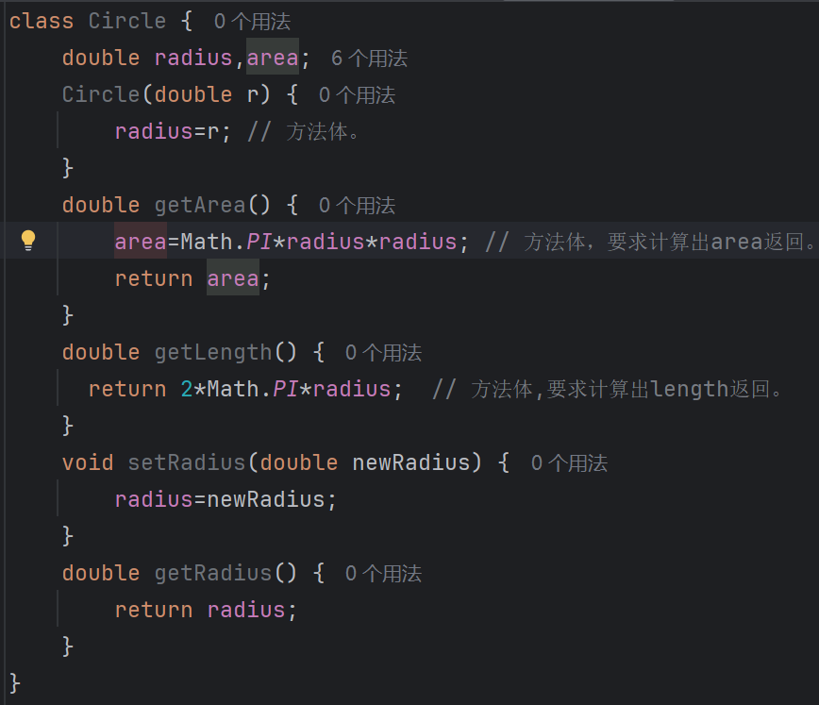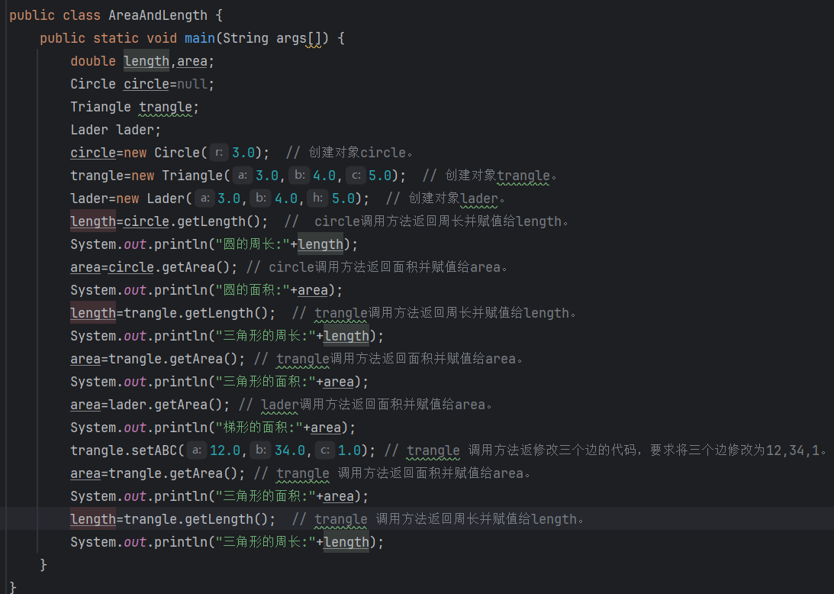
实验三问题二：
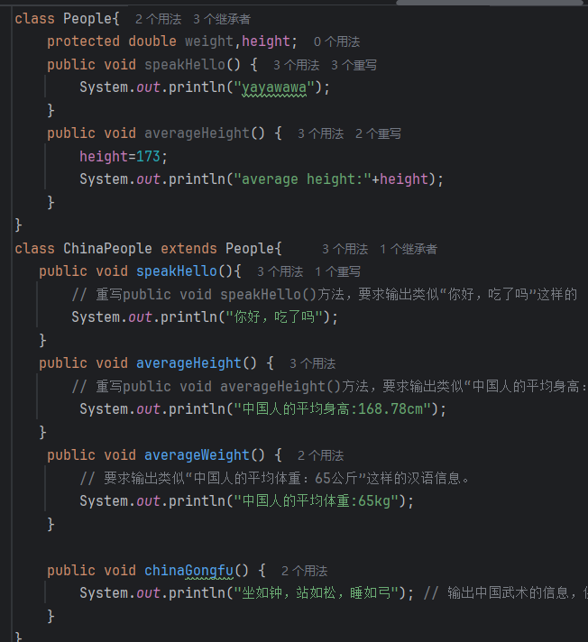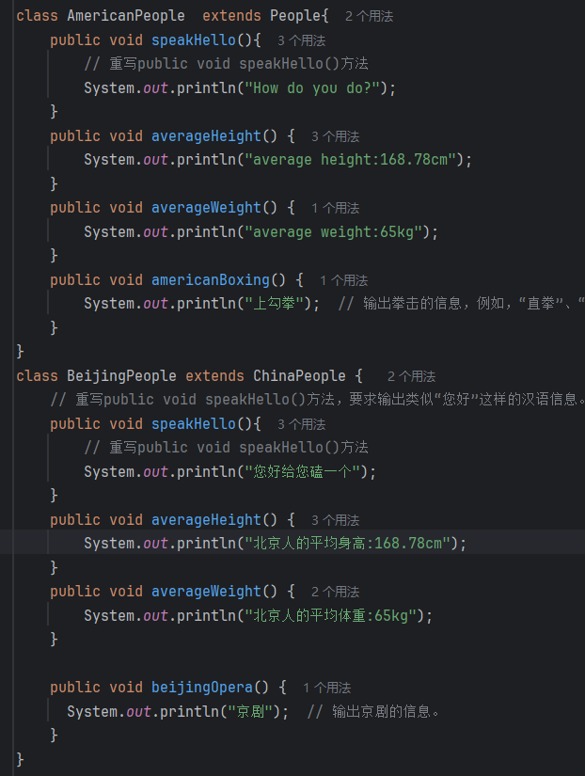
实验四问题一：
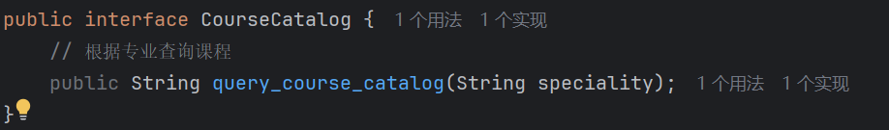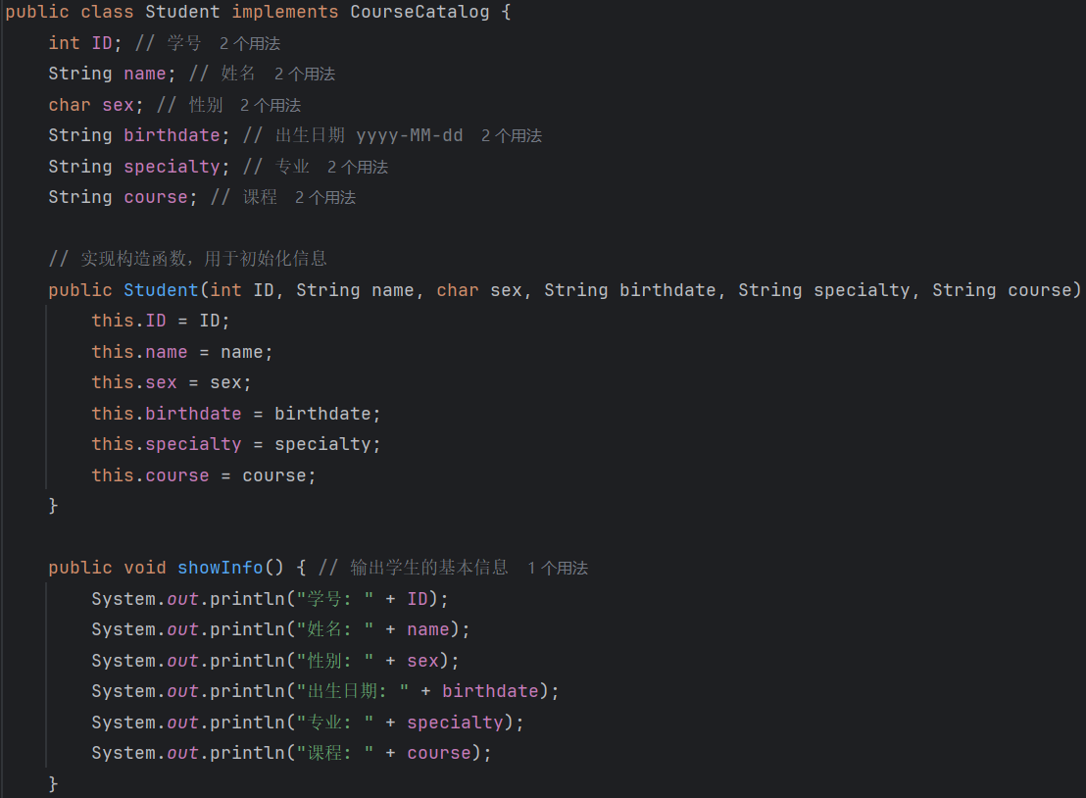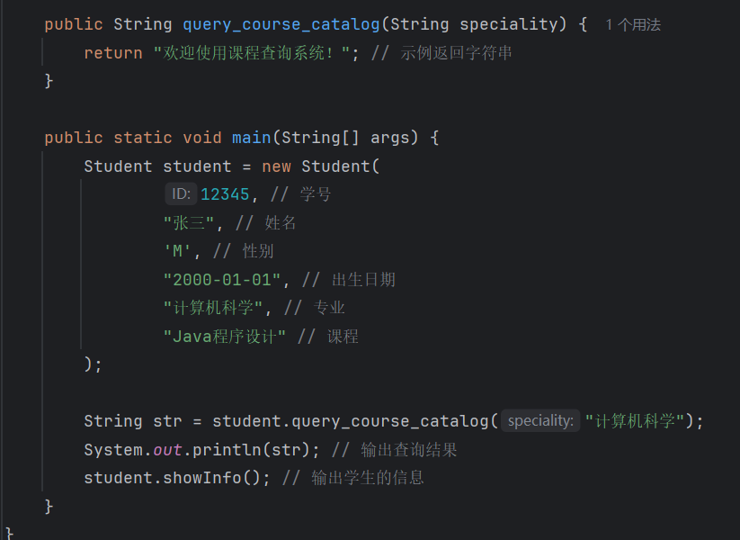
实验四问题二、三：
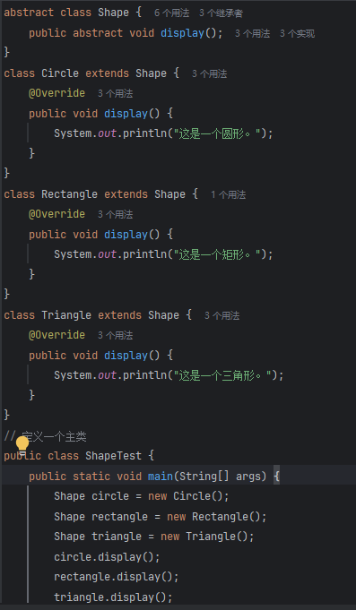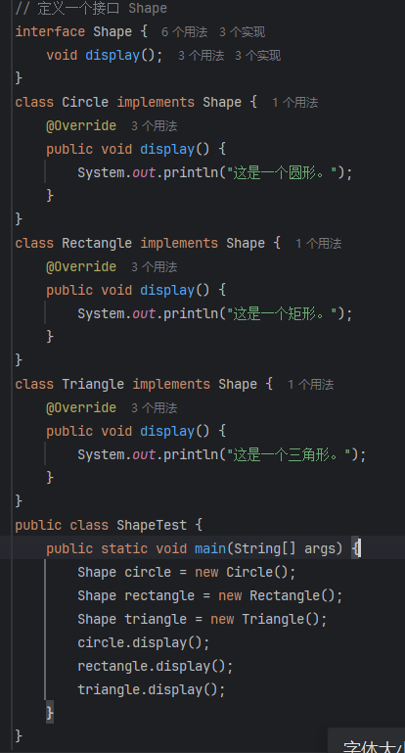
[思考与扩展]
实验三：
1．一个方法或一个块内定义的变量是否可以在方法外或块外使用？这种变量称为什么？方法的形式参数是否可以在方法之外使用？
在 Java 中，一个方法或一个块内定义的变量称为局部变量。这种变量只能在其所在的方法或块内访问，一旦方法或块执行完成，该变量即被销毁，无法在方法外或块外使用。
方法的形式参数也是一种局部变量，它只在该方法中可用，因此不能在方法之外使用。
2．为什么说构造函数是一种特殊的方法？特殊在哪里？构造函数什么时候执行？被谁调用？
特殊性：构造函数与类同名，且没有返回类型（不写 void 或其他类型）它的唯一目的就是初始化对象。
执行时机：构造函数在创建对象时执行。通过使用 new 关键字和类名来调用构造函数，当创建一个对象时，构造函数自动被调用。
3．子类重新定义与父类方法的方法头完全相同的方法，这种情况称为什么？
子类重新定义与父类方法的方法头完全相同的方法，这种情况称为方法重写（Overriding）。这种机制支持多态性，允许在执行时根据对象的实际类型调用合适的方法。
4．同名的不同方法共存的情况称为什么？如何区分这些同名方法？
同名的不同方法共存的情况称为方法重载（Overloading）。方法重载通过方法的参数列表区分，可以依据参数的数量、类型或顺序来区分这些同名方法
5．定义一个类实现银行帐户的概念，包括的变量有“帐号”和“存款余额”，包括的方法有“存款”、“取款”和“查询余额”。定义主类，创建帐户类的对象，并完成相应操作。
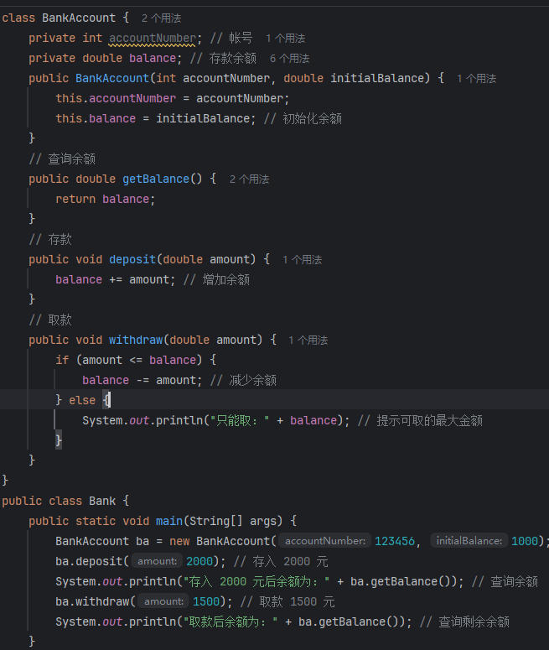
实验四：
- 同名的不同方法共存的情况称为什么？如何区分这些同名方法？
同名的不同方法共存的情况称为方法重载。区分这些同名方法主要有以下几个依据：
参数数量不同：方法可以有不同数量的参数。
参数类型不同：相同数量但不同类型的参数。
参数顺序不同：在参数类型不同的情况下，参数的顺序也可以不同。
2．创建一个类，声明一个无参数的构造函数，打印类已创建的信息；再重载一个具有String参数的构造函数，打印参数信息；并创建主类验证之。
// 示例类
class MyClass {
// 无参数构造函数
public MyClass() {
System.out.println("类已创建！"); // 打印类创建信息
}
// 带 String 参数的构造函数
public MyClass(String message) {
System.out.println("创建的参数信息: " + message); // 打印参数信息
}
}
// 主类
public class Main {
public static void main(String[] args) {
MyClass obj1 = new MyClass(); // 调用无参数构造函数
MyClass obj2 = new MyClass("Hello, World!"); // 调用带参数的构造函数
}
}

3．定义一个矩形类，再定义接口EqualDiagonal，其中包含方法getDiagonal()；由矩形类派生出一个正方形类，自行扩充成员变量和方法，并实现此接口EqualDiagonal。
// 定义接口 EqualDiagonal
interface EqualDiagonal {
double getDiagonal(); // 声明方法获取对角线长度
}
// 矩形类
class Rectangle implements EqualDiagonal {
protected double width; // 矩形的宽
protected double height; // 矩形的高
public Rectangle(double width, double height) {
this.width = width;
this.height = height;
}
@Override
public double getDiagonal() {
return Math.sqrt(width * width + height * height); // 计算对角线
}
}
// 正方形类，继承自矩形类
class Square extends Rectangle {
public Square(double side) {
super(side, side); // 调用父类构造函数
}
@Override
public double getDiagonal() {
return super.getDiagonal(); // 使用从父类继承的方法
}
}
// 主类
public class Main {
public static void main(String[] args) {
Rectangle rectangle = new Rectangle(3.0, 4.0);
System.out.println("矩形对角线长度: " + rectangle.getDiagonal());
Square square = new Square(5.0);
System.out.println("正方形对角线长度: " + square.getDiagonal());
}
}

三、实验结果
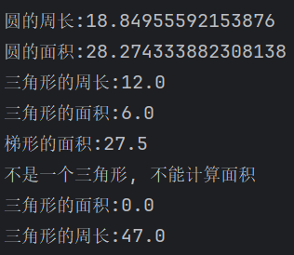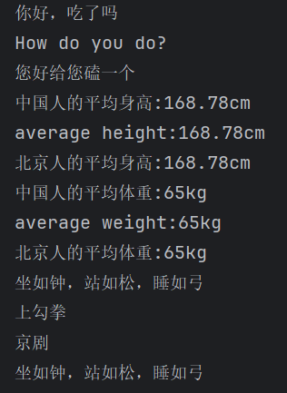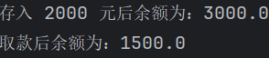
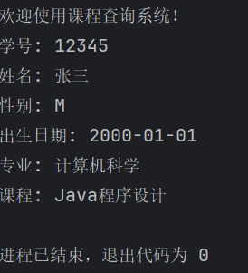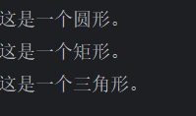
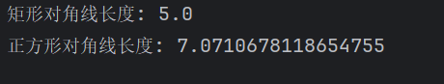
四、实验心得
了解了抽象类和接口的原理，能运用抽象类和接口，学习实现多态。
五、附录（关键代码）
实验三问题一：
class Triangle {
double sideA, sideB, sideC, area, length;
boolean boo;
public Triangle(double a, double b, double c) {
sideA = a;
sideB = b;
sideC = c; // 参数 a, b, c 分别赋值给 sideA, sideB, sideC。
// 检查是否满足三角形不等式
if (sideA + sideB > sideC && sideB + sideC > sideA && sideC + sideA > sideB) {
boo = true; // 给 boo 赋值为 true。
} else {
boo = false; // 给 boo 赋值为 false。
}
}
double getLength() {
length = sideA + sideB + sideC; // 计算并返回三角形的周长
return length; // 返回周长
}
public double getArea() {
if (boo) {
double p = (sideA + sideB + sideC) / 2.0; // 计算半周长
area = Math.sqrt(p * (p - sideA) * (p - sideB) * (p - sideC)); // 海伦公式
return area; // 返回计算得出的面积
} else {
System.out.println("不是一个三角形, 不能计算面积");
return 0; // 当不是三角形时返回 0
}
}
public void setABC(double a, double b, double c) {
sideA = a;
sideB = b;
sideC = c; // 参数 a, b, c 分别赋值给 sideA, sideB, sideC。
// 检查是否满足三角形不等式
if (sideA + sideB > sideC && sideB + sideC > sideA && sideC + sideA > sideB) {
boo = true; // 更新 boo 的值
} else {
boo = false; // 更新 boo 的值
}
}
}
class Circle {
double radius,area;
Circle(double r) {
radius=r; // 方法体。
}
double getArea() {
area=Math.PI*radius*radius; // 方法体，要求计算出area返回。
return area;
}
double getLength() {
return 2*Math.PI*radius; // 方法体,要求计算出length返回。
}
void setRadius(double newRadius) {
radius=newRadius;
}
double getRadius() {
return radius;
}
}
class Lader {
double above,bottom,height,area;
Lader(double a,double b,double h) {
above=a;bottom=b;height=h; //方法体。
}
double getArea() {
area= (height*bottom+above*height/2); //// 方法体，,要求计算出area返回。
return area;
}
}
public class AreaAndLength {
public static void main(String args[]) {
double length,area;
Circle circle=null;
Triangle trangle;
Lader lader;
circle=new Circle(3.0); // 创建对象circle。
trangle=new Triangle(3.0,4.0,5.0); // 创建对象trangle。
lader=new Lader(3.0,4.0,5.0); // 创建对象lader。
length=circle.getLength(); // circle调用方法返回周长并赋值给length。
System.out.println("圆的周长:"+length);
area=circle.getArea(); // circle调用方法返回面积并赋值给area。
System.out.println("圆的面积:"+area);
length=trangle.getLength(); // trangle调用方法返回周长并赋值给length。
System.out.println("三角形的周长:"+length);
area=trangle.getArea(); // trangle调用方法返回面积并赋值给area。
System.out.println("三角形的面积:"+area);
area=lader.getArea(); // lader调用方法返回面积并赋值给area。
System.out.println("梯形的面积:"+area);
trangle.setABC(12.0,34.0,1.0); // trangle 调用方法返修改三个边的代码，要求将三个边修改为12,34,1。
area=trangle.getArea(); // trangle 调用方法返回面积并赋值给area。
System.out.println("三角形的面积:"+area);
length=trangle.getLength(); // trangle 调用方法返回周长并赋值给length。
System.out.println("三角形的周长:"+length);
}
}

实验三问题二：
class People{
protected double weight,height;
public void speakHello() {
System.out.println("yayawawa");
}
public void averageHeight() {
height=173;
System.out.println("average height:"+height);
}
}
class ChinaPeople extends People{
public void speakHello(){
// 重写public void speakHello()方法，要求输出类似“你好，吃了吗”这样的
System.out.println("你好，吃了吗");
}
public void averageHeight() {
// 重写public void averageHeight()方法，要求输出类似“中国人的平均身高：168.78厘米”这样的汉语信息
System.out.println("中国人的平均身高:168.78cm");
}
public void averageWeight() {
// 要求输出类似“中国人的平均体重：65公斤”这样的汉语信息。
System.out.println("中国人的平均体重:65kg");
}
public void chinaGongfu() {
System.out.println("坐如钟，站如松，睡如弓"); // 输出中国武术的信息，例如："坐如钟,站如松,睡如弓"等。
}
}
class AmericanPeople extends People{
public void speakHello(){
// 重写public void speakHello()方法
System.out.println("How do you do?");
}
public void averageHeight() {
System.out.println("average height:168.78cm");
}
public void averageWeight() {
System.out.println("average weight:65kg");
}
public void americanBoxing() {
System.out.println("上勾拳"); // 输出拳击的信息，例如，“直拳”、“钩拳”等。
}
}
class BeijingPeople extends ChinaPeople {
// 重写public void speakHello()方法，要求输出类似“您好”这样的汉语信息。
public void speakHello(){
// 重写public void speakHello()方法
System.out.println("您好给您磕一个");
}
public void averageHeight() {
System.out.println("北京人的平均身高:168.78cm");
}
public void averageWeight() {
System.out.println("北京人的平均体重:65kg");
}
public void beijingOpera() {
System.out.println("京剧"); // 输出京剧的信息。
}
}
public class Example{
public static void main(String args[]) {
ChinaPeople chinaPeople=new ChinaPeople();
AmericanPeople americanPeople=new AmericanPeople();
BeijingPeople beijingPeople=new BeijingPeople();
chinaPeople.speakHello();
americanPeople.speakHello();
beijingPeople.speakHello();
chinaPeople.averageHeight();
americanPeople.averageHeight();
beijingPeople.averageHeight();
chinaPeople.averageWeight();
americanPeople.averageWeight();
beijingPeople.averageWeight();
chinaPeople.chinaGongfu();
americanPeople.americanBoxing();
beijingPeople.beijingOpera() ;
beijingPeople.chinaGongfu();
}
}

实验三思考题：
// 定义银行帐户类
class BankAccount {
private int accountNumber; // 帐号
private double balance; // 存款余额
// 构造函数
public BankAccount(int accountNumber, double initialBalance) {
this.accountNumber = accountNumber;
this.balance = initialBalance; // 初始化余额
}
// 查询余额
public double getBalance() {
return balance;
}
// 存款
public void deposit(double amount) {
balance += amount; // 增加余额
}
// 取款
public void withdraw(double amount) {
if (amount <= balance) {
balance -= amount; // 减少余额
} else {
System.out.println("只能取：" + balance); // 提示可取的最大金额
}
}
}
// 主类
public class Bank {
public static void main(String[] args) {
BankAccount ba = new BankAccount(123456, 1000); // 创建 BankAccount 对象
ba.deposit(2000); // 存入 2000 元
System.out.println("存入 2000 元后余额为：" + ba.getBalance()); // 查询余额
ba.withdraw(1500); // 取款 1500 元
System.out.println("取款后余额为：" + ba.getBalance()); // 查询剩余余额
}
}

实验四问题一：

实验四问题二、三：
abstract class Shape {
public abstract void display();
}
class Circle extends Shape {
@Override
public void display() {
System.out.println("这是一个圆形。");
}
}
class Rectangle extends Shape {
@Override
public void display() {
System.out.println("这是一个矩形。");
}
}
class Triangle extends Shape {
@Override
public void display() {
System.out.println("这是一个三角形。");
}
}
// 定义一个主类
public class ShapeTest {
public static void main(String[] args) {
Shape circle = new Circle();
Shape rectangle = new Rectangle();
Shape triangle = new Triangle();
circle.display();
rectangle.display();
triangle.display();
}
}

// 定义一个接口 Shape
interface Shape {
// 声明一个方法 display
void display();
}
// 定义 Circle 类，实现 Shape 接口
class Circle implements Shape {
@Override
public void display() {
System.out.println("这是一个圆形。");
}
}
// 定义 Rectangle 类，实现 Shape 接口
class Rectangle implements Shape {
@Override
public void display() {
System.out.println("这是一个矩形。");
}
}
// 定义 Triangle 类，实现 Shape 接口
class Triangle implements Shape {
@Override
public void display() {
System.out.println("这是一个三角形。");
}
}
// 定义一个主类
public class ShapeTest {
public static void main(String[] args) {
// 创建 Circle、Rectangle 和 Triangle 的实例
Shape circle = new Circle();
Shape rectangle = new Rectangle();
Shape triangle = new Triangle();
// 调用并显示形状信息
circle.display();
rectangle.display();
triangle.display();
}
}

实验四扩展题2：
// 示例类
class MyClass {
// 无参数构造函数
public MyClass() {
System.out.println("类已创建！"); // 打印类创建信息
}
// 带 String 参数的构造函数
public MyClass(String message) {
System.out.println("创建的参数信息: " + message); // 打印参数信息
}
}
// 主类
public class Main {
public static void main(String[] args) {
MyClass obj1 = new MyClass(); // 调用无参数构造函数
MyClass obj2 = new MyClass("Hello, World!"); // 调用带参数的构造函数
}
}

实验四扩展题3：
// 定义接口 EqualDiagonal
interface EqualDiagonal {
double getDiagonal(); // 声明方法获取对角线长度
}
// 矩形类
class Rectangle implements EqualDiagonal {
protected double width; // 矩形的宽
protected double height; // 矩形的高
public Rectangle(double width, double height) {
this.width = width;
this.height = height;
}
@Override
public double getDiagonal() {
return Math.sqrt(width * width + height * height); // 计算对角线
}
}
// 正方形类，继承自矩形类
class Square extends Rectangle {
public Square(double side) {
super(side, side); // 调用父类构造函数
}
@Override
public double getDiagonal() {
return super.getDiagonal(); // 使用从父类继承的方法
}
}
// 主类
public class Main {
public static void main(String[] args) {
Rectangle rectangle = new Rectangle(3.0, 4.0);
System.out.println("矩形对角线长度: " + rectangle.getDiagonal());
Square square = new Square(5.0);
System.out.println("正方形对角线长度: " + square.getDiagonal());
}
}

